







**Республиканский центр**

**общественного здоровья**

**и медицинской профилактики**

**МЗ ЧР**

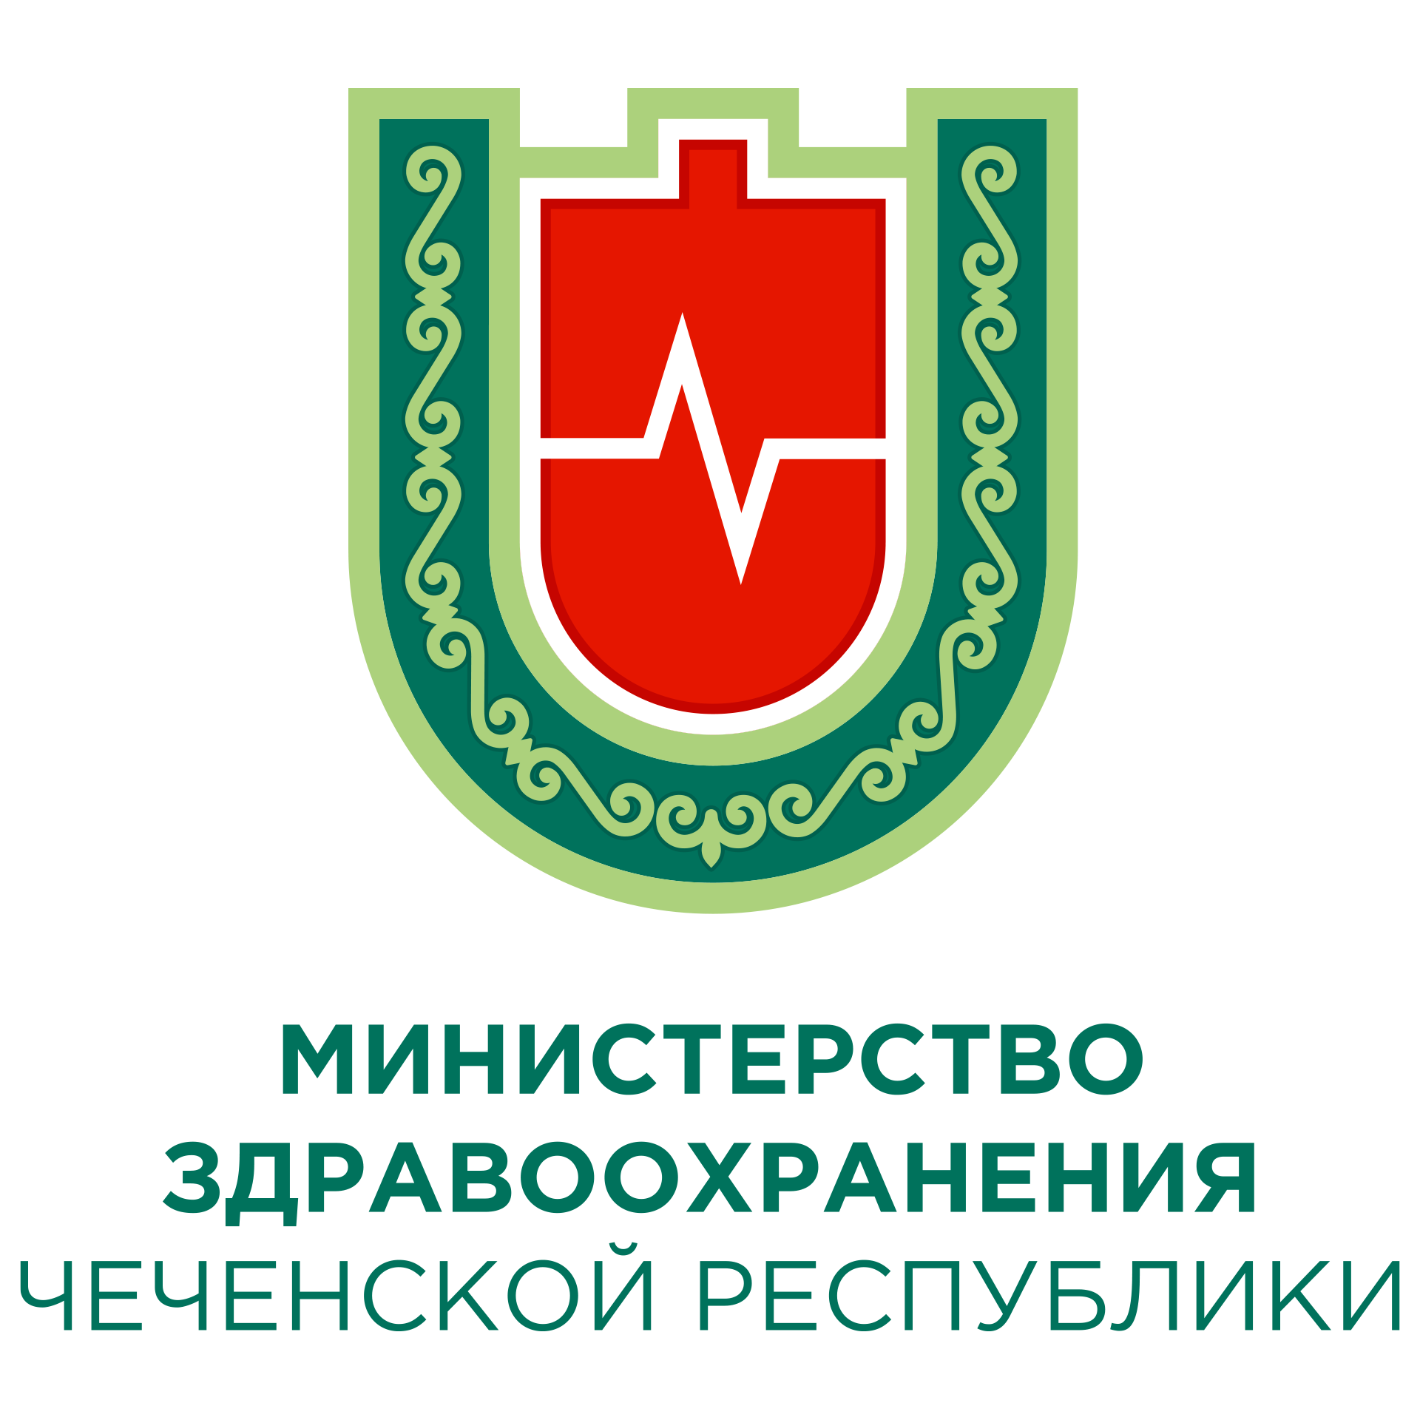

**1.Изменения в питании:**

* **Значительное сокращение или исключение из рациона сырокопчёных мясных продуктов (колбасы, ветчина и другие)**
* **Ограничение в рационе жирной, острой пищи**

**Онкологическое поражение кишечника является серьезной распространенной проблемой, поэтому уделяйте время профилактике этого грозного заболевания.**

**ВАША ЖИЗНЬ И ЗДОРОВЬЕ – В**

**ВАШИХ РУКАХ!**



* **Отказ от вредных привычек (курение, алкоголь)**
* **Увеличение физической активности**
* **Прохождение регулярных медицинских осмотров и диспансеризации.**
* **Лечение хронических заболеваний кишечника (запоры, спастический колит, язвенный колит, полипы и полипоз толстого кишечника.**
* **Устранение злоупотребления сахаром**
* **Увеличение употребления фруктов, овощей и продуктов, содержащих растительную клетчатку (хлеб из муки грубого помола, пшеничные или овсяные отруби)**
* **Употребление продуктов, содержащих кальций (молоко и кисломолочные продукты), витамины А, С и Д.**

**2.Изменение образа жизни:**



**Профилактические мероприятия необходимо проводить ежедневно, только в этом случае они будут эффективны.**

**Правила предупреждения рака толстого кишечника:**



**ПРОФИЛАКТИКА РАКА ТОЛСТОГО КИШЕЧНИКА**

**ПРОФИЛАКТИКА РАКА ТОЛСТОГО КИШЕЧНИКА**

